

פיתוח מערכות מידע אינטרנטיות 1
שנה"ל: תשע"ט סמסטר: ב' מועד: א'
חלק ב'

תאריך: 1.7.2019
שם המרצה: ד"ר בני בורנפלד

הוראות לנבחן:
- בבחינה 4 שאלות, יש לענות על כולן.
- משקל השאלות מצוין ליד כל שאלה.
- משך הבחינה : שעתיים.
- חומר עזר : מותר כל חומר עזר.
- הבחינה נכתבת על גבי המחשב בלבד, עבוד בכונן D במחשב שלך, בתוך הספריות שיצרנו עבורך. בסוף הבחינה יש לשגר את התיקייה שכוללת את כל הקבצים.
- זכור כל הזמן לגבות את עבודתך
בהצלחה !

שמירה על טוהר הבחינות

הלימודים במרכז האקדמי רופין מבוססים על אמון בין הסטודנטים לבין המוסד על סגל מוריו ועובדיו. הסטודנטים מצופים להתנהגות ההולמת את כבוד המרכז כמוסד אקדמי ואת מעמדם כסטודנטים.

ידוע לי כי העבירות שלהלן הן עבירות משמעת:
1.התקשרות או ניסיון התקשרות בין בכתב ובין בדרך אחרת עם נבחן אחר או גורם חוץ, בעת בחינה.
2. הכנסת שינוי כלשהו בבחינה לאחר תום מועד הבחינה או בשעת עיון בה לאחר מתן ההערכה.

הנני מתחייב/ת לעבודה עצמאית בבחינה.

ת"ז לשם אישור _______________
1. שאלת HTML עם Bootstrap (20 נקודות)

בשאלה זו יש להשתמש בתיקייה שנקראת HTML ובתוכה HTML - skeleton

העימוד בתרגיל הזה בנוי על DIVs בלבד הבנויים באמצעות Bootstrap.
תזכורת: מרווח הינו margin, ריפוד הינו padding.

הצבעים שבשימוש בדף זה הינם אדום, ירוק וכחול. גודל הטקסט בתוך DIV הוא 30 פיקסלים.

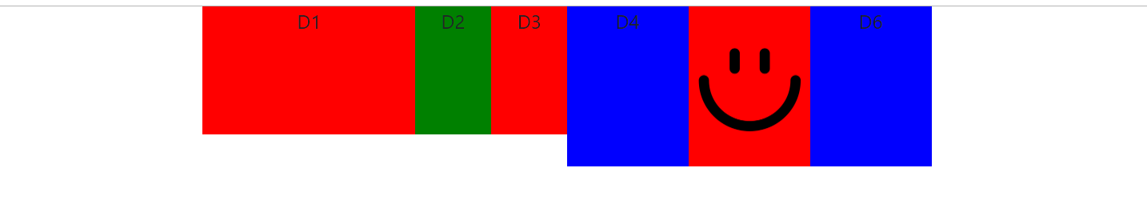
גודל md ואילך

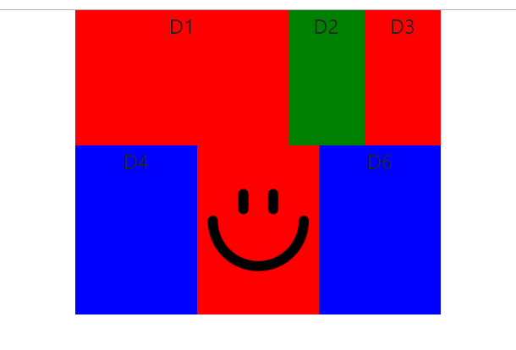
גודל קטן מ md

הדף מכיל DIV עם מחלקת container.
בשורה יש שני DIV, בחלוקה שווה ל2 עמודות החל מגודל md.

כל אחד משני הDIV מכיל בעצמו שורה.

השמאלי, גובהו 250 פיקסלים, והוא מכיל 3 DIV D1, D2, D3 בחלוקה של 7/12 לD1 והשאר נחלק שווה בין D2 וD3.

הימני,גובהו 300 פיקסלים מכיל 3 DIV D4, DIV with a smiley image, D5 בחלוקה שווה. התמונה תופסת 100% מרוחב הDIV ויש לתמונה ריפוד של 50 פיקסלים מלמעלה.

2. תרגיל בג'אווהסקריפט , מערכים, DOM ו JSON (25 נקודות)

יש להשתמש בקובץ JS1-Sekeleton שנמצא בתיקייה JS1

נתון קובץ שמכיל נתונים על חופשות. holidays.js

- חלק ראשון: (10 נקודות)

יש לבנות את הדף בצורה דינמית כאשר כל חופשה נמצאת בתוך DIV עם מחלקת CSS בשם holiday.

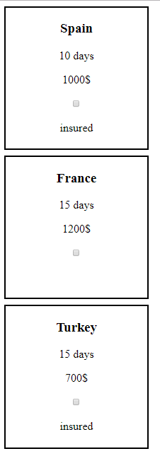

שם המדינה הינו בH3 וכל שאר הטקסט הינו בתוך P.

חלק שני: (7 נקודות)

העתק את הקובץ ל js1-skeleton2.html ועבוד עליו.

כאשר המשתמש לוחץ על הצ'קבוקס יש לצבוע את כל הDIV בצבע צהוב, כאשר הוא מבטל את הבחירה יש להחזיר את צבע הרקע ללבן.

חלק שלישי: (8 נקודות)

העתק את הקובץ ל js1-skeleton3.html ועבוד עליו.

כאשר המשתמש לוחץ (או מבטל) על צ'קבוקס יש לסכום את ימי החופשה הכללים ולהציג את זה בתוך DIV שנקרא days .

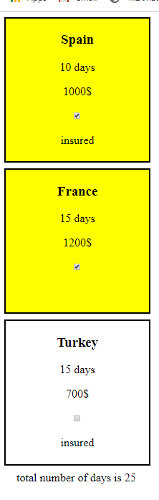

2. תרגיל בג'אווהסקריפט , מערכים, DOM , JSON וlocalStorage (15 נקודות)

יש להשתמש בקובץ JS2-Sekeleton שנמצא בתיקייה JS2

חלק ראשון: (8 נקודות)
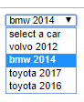

על בסיס הנתונים בקובץ cars.js יש לבנות בצורה דינמית את הרשימה הנגללת, כפי שמופיע בתמונה לעיל.

חלק שני: (7 נקודות)

העתק את הקובץ ל js2-skeleton2.html ועבוד עליו.

כאשר המשתמש בוחר ערך יש לשמור אותו בlocalStorage. בזמן הטעינה של הדף יש לבדוק אם קיים ואם כן - להציג את זה למשתמש.

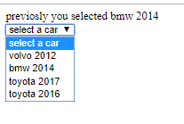

3. תרגיל בjQuery , ופונקציות של ES6 (10 נקודות)

יש להשתמש בקובץ JS3-Sekeleton שנמצא בתיקייה JS3 ולכתוב את הקוד היכן שסומן בקובץ.
שימו לב שבתרגיל זה חלק נכבד מהקוד נכתב עבורכם.

על בסיס הנתונים בקובץ cars.js.

חלק ראשון : (5 נקודות)

יש להפעיל פונקציית map עם arrow function בשורה אחת ללא סוגרים מסולסלים (ראו טיפ) כדי לחשב את מחירי המכוניות לפי הכלל הבא: על מכוניות ישנות יותר משנת 2012 יש 20% הנחה.

טיפ: דוגמא לכתיב מקוצר של פקודת if
(x == 3) ? "x is equal to 3" : "x is not equal to 3"
עשו זאת בצורה רגילה ללא שימוש בפונקציות מתקדמות.

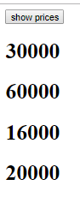

חלק שני: (5 נקודות)

יש לכתוב קוד jQuery כך שכאשר לוחצים על אחד ה1H, הוא יוסר מהדף.

בהצלחה!!! בני וענת

